TRƯỜNG ĐẠI HỌC KHOA HỌC TỰ NHIÊN
KHOA CÔNG NGHỆ THÔNG TIN
---o0o---


ĐỒ ÁN MÔN HỌC PTTK HTTT
HỆ THỐNG QUẢN LÝ ĐỀ TÀI NGHIÊN CỨU KHOA HỌC
Giảng viên hướng dẫn : TIẾT GIA HỒNG
Sinh viên thực hiện: CAO QUỐC VIỆT - 22810218
NGUYỄN ĐÌNH KHÁNH - 22810206
HOÀNG KIM SƠN - 22880270
LÊ MINH HOÀNG – 22880223
Lớp : ĐTTX

TP. Hồ Chí Minh, tháng 11 năm 2025
Nội dung
I. THÔNG TIN NHÓM 1
II. PHÂN TÍCH USECASE NGHIỆP VỤ 1
1. MÔ HÌNH USECASE NGHIỆP VỤ 1
2. ĐẶC TẢ USECASE NGHIỆP VỤ 2
2.1. Đăng Ký Thực Hiện Đề Tài 2
2.2. Hoàn Thiện Hồ Sơ Đề Tài 3
2.3. Xét Duyệt Hồ Sơ 4
2.4. Cập Nhật Hồ Sơ 4
2.5. Quản lý tiến độ thực hiện đề tài 5
2.6. Báo cáo một kỳ 5
2.7. Đánh giá, nghiệm thu và lưu trữ đề tài 6
2.8. Trình hồ sơ cho Hội đồng 7
2.9. Tổng hợp kết quả 8
3. SƠ ĐỒ ACTIVITY 9
3.1. Đăng Ký Thực Hiện Đề Tài 9
3.2. Hoàn Thiện Hồ Sơ Đề Tài 9
3.3. Xét Duyệt Hồ Sơ 10
3.4. Cập Nhật Hồ Sơ Đăng Ký 11
3.5. Quản Lý Tiến Độ Thực Hiện Đề Tài 12
3.6. Báo Cáo Một Kỳ 13
3.7. Đánh giá, nghiệm thu và lưu trữ đề tài 15
3.8. Trình hồ sơ cho Hội đồng 15
3.9. Tổng hợp kết quả 16
4. MÔ HÌNH ER 17
III. PHÂN TÍCH USECASE HỆ THỐNG 18
1. USE CASE HỆ THỐNG 18
2. ĐẶC TẢ USE CASE HỆ THỐNG 18
IV. THIẾT KẾ HỆ THỐNG 18
1. CƠ SỞ DỮ LIỆU QUAN HỆ 18
2. MÀN HÌNH GIAO DIỆN 18
3. SƠ ĐỒ LỚP MỨC PHÂN TÍCH – MÔ HÌNH 3 LỚP 18
4. BIỂU ĐỒ TRÌNH TỰ (SEQUENCE) 18

Bài làm
Do nội dung “Yêu cầu đồ án” và “Thang điểm” cũng như cấu trúc file mẫu báo cáo đồ án đều không giống nhau 100% nên nhóm làm việc với cấu trúc giống như mô tả trong thang điểm.

I. THÔNG TIN NHÓM
Mã nhóm | MSSV | Họ và tên | Ghi chú
ĐTTX  1 | 22810218 | CAO QUỐC VIỆT | 25%
ĐTTX  1 | 22810206 | NGUYỄN ĐÌNH KHÁNH | 25%
ĐTTX  1 | 22880270 | HOÀNG KIM SƠN | 25%
ĐTTX  1 | 22880223 | LÊ MINH HOÀNG | 25%

Các nhiệm vụ, từng phần của đồ án đều được cả nhóm chia ra làm công bằng, họp nhóm onl 2 lần mỗi tuần.

II. PHÂN TÍCH USECASE NGHIỆP VỤ
- MÔ HÌNH USECASE NGHIỆP VỤ
- ĐẶC TẢ USECASE NGHIỆP VỤ
  - Đăng Ký Thực Hiện Đề Tài
Tên Use Case | Đăng Ký Thực Hiện Đề Tài
Mô Tả | UC bắt đầu khi có đề xuất đề tài từ người dùng (giảng viên/sinh viên).  UC mô tả quy trình hoàn chỉnh từ tiếp nhận đề xuất đến khi đề tài được phê duyệt và chuyển sang trạng thái triển khai.
Dòng Cơ Bản | - Nhân viên tiếp nhận đề xuất từ người dùng (giảng viên hoặc sinh viên) thông qua trao đổi trực tiếp hoặc email.  - Nhân viên tạo hồ sơ sơ bộ trên hệ thống: nhập tên đề tài, người đề xuất, lĩnh vực, thời gian dự kiến.  - Thực hiện UC Hoàn thiện hồ sơ đề tài.  - Thực hiện UC Xét duyệt hồ sơ đề tài.  - Nếu đề tài được phê duyệt, nhân viên xác nhận trạng thái đề tài sang “Đang thực hiện”.  - Nhân viên gửi thông báo cho người dùng.  - Nhân viên hướng dẫn người dùng cách quản lý tiến độ và tài liệu trong quá trình triển khai.
Dòng Thay Thế | A4: Nếu đề tài không được phê duyệt thì:  - bỏ qua bước 5, 6, 7  - Use case kết thúc

  - Hoàn Thiện Hồ Sơ Đề Tài
Tên Use Case | Hoàn Thiện Hồ Sơ Đề Tài
Mô Tả | UC bắt đầu sau khi đã tạo hồ sơ sơ bộ trên hệ thống.  UC mô tả quy trình hướng dẫn người dùng chuẩn bị, tải lên và kiểm tra tính hợp lệ của hồ sơ đề tài.
Dòng Cơ Bản | - Nhân viên hướng dẫn người dùng hoàn thiện bộ hồ sơ đề tài bao gồm: đề cương, mục tiêu, thuyết minh, kế hoạch triển khai, danh sách thành viên.  - Nhân viên hỗ trợ người dùng tải lên đầy đủ các tài liệu vào hệ thống.  - Nhân viên kiểm tra tính đầy đủ và hợp lệ của hồ sơ
Dòng Thay Thế | A3: Nếu hồ sơ không đầy đủ hoặc không hợp lệ thì  - Nhân viên thông báo thông tin không hợp lệ cho người dùng  - Quay lại bước 1.

  - Xét Duyệt Hồ Sơ Đề Tài
Tên Use Case | Xét Duyệt Hồ Sơ Đề Tài
Mô Tả | UC bắt đầu sau khi hồ sơ đã được hoàn thiện và xác nhận hợp lệ  UC mô tả quy trình gửi hồ sơ đến Hội đồng khoa học, theo dõi và nhận kết quả xét duyệt
Dòng Cơ Bản | - Nhân viên gửi hồ sơ sang bộ phận Hội đồng khoa học để xét duyệt.  - Hội đồng khoa học xét duyệt hồ sơ đề tài.  - Nhân viên nhận phản hồi và kết quả phê duyệt từ Hội đồng khoa học.
Dòng Thay Thế | A3: Nếu Hội đồng yêu cầu chỉnh sửa hoặc bổ sung thì:  - Thực hiện UC Cập nhật hồ sơ  - Nhân viên gửi hồ sơ sang bộ phận Hội đồng khoa học để xét duyệt vòng cuối.  - Hội đồng khoa học xét duyệt hồ sơ đề tài vòng cuối.  - Nhân viên nhận phản hồi và kết quả xét duyệt vòng cuối.

  - Cập Nhật Hồ Sơ
Tên Use Case | Đăng Ký Thực Hiện Đề Tài
Mô Tả | UC bắt đầu khi Hội đồng khoa học yêu cầu chỉnh sửa hoặc bổ sung.  UC mô tả quy trình thông báo, hướng dẫn người dùng chỉnh sửa và cập nhật hồ sơ lên hệ thống.
Dòng Cơ Bản | - Nhân viên liên hệ lại với người đề xuất để thông báo yêu cầu chỉnh sửa.  - Nhân viên hướng dẫn người dùng thực hiện chỉnh sửa chi tiết.  - Nhân viên tiếp nhận hồ sơ đã chỉnh sửa.  - Nhân viên cập nhật lại hồ sơ lên hệ thống.
Dòng Thay Thế

  - Quản lý tiến độ thực hiện đề tài
Tên Use Case | Quản lý tiến độ thực hiện đề tài
Mô Tả | - UC bắt đầu khi đề tài đã được phê duyệt và chuyển sang trạng thái “Đang thực hiện”.  - UC mô tả quá trình theo dõi và nhắc nhở thực hiện báo cáo tiến độ theo các mốc thời gian đã đăng ký.
Dòng Cơ Bản | - Nhân viên thông báo với chủ nhiệm đề tài các mốc thời gian báo cáo tiến độ theo kế hoạch đã đăng ký.  - Nhân viên theo dõi các mốc thời gian báo cáo.  - Nếu đến mốc báo cáo, Thực hiện UC báo cáo một kỳ.
Dòng Thay Thế | A2:  - Nếu hết các mốc báo cáo thì bỏ qua bước 3.  - Nếu chưa đến mốc báo cáo thì quay lại bước 2.

  - Báo cáo một kỳ
Tên Use Case | Báo cáo một kỳ
Mô Tả | - UC bắt đầu khi đến mốc thời gian báo cáo tiến độ.  - UC mô tả quá trình thực hiện báo cáo tiến độ cho một kỳ.
Dòng Cơ Bản | - Nhân viên nhắc nhở và hướng dẫn chủ nhiệm đề tài chuẩn bị nội dung báo cáo tiến độ, bao gồm: các công việc đã hoàn thành, kết quả đạt được, khó khăn phát sinh và kế hoạch tiếp theo.  - Nhân viên sẽ hỗ trợ người dùng tải tài liệu lên đúng danh mục trên hệ thống.  - Nhân viên nhập các trường thông tin mô tả tiến độ để lưu trữ chính thức.  - Nhân viên kiểm tra tính đầy đủ và định dạng của báo cáo.  - Nếu báo cáo đầy đủ và đúng định dạng thì, Nhân viên đánh dấu giai đoạn tiến độ đã được nộp.  - Nhân viên gửi thông báo xác nhận cho người dùng.  - Nhân viên tổng hợp tiến độ từ các đề tài.  - Nhân viên báo cáo cho quản lý hoặc hội đồng theo dõi.
Dòng Thay Thế | A4: Nếu không đầy đủ hoặc sai định dạng thì:  - Nhân viên phản hồi lại người dùng để chỉnh sửa.  - Quay lại bước 2.

  - Đánh giá, nghiệm thu và lưu trữ đề tài
Tên Use Case | Đánh giá, nghiệm thu và lưu trữ đề tài
Mô Tả | - UC bắt đầu khi đề tài bước vào giai đoạn hoàn tất.  - UC mô tả quá trình đánh giá, nghiệm thu và lưu trữ kết quả đề tài.
Dòng Cơ Bản | - Nhân viên nhắc nộp hồ sơ nghiệm thu, bao gồm báo cáo tổng kết, sản phẩm nghiên cứu và các tài liệu minh chứng liên quan.  - Nhân viên nhập thông tin đề tài vào danh sách chờ đánh giá trên hệ thống.  - Thực hiện UC Trình hồ sơ cho Hội đồng đánh giá.  - Thành viên hội đồng đánh giá đề tài.  - Thực hiện UC Tổng hợp kết quả.  - Nhân viên lưu trữ toàn bộ biên bản, bảng điểm và kết quả vào hồ sơ đề tài điện tử.  - Nhân viên kiểm tra kết quả đánh giá từ hệ thống  - Nếu kết quả đạt, Nhân viên chuyển trạng thái của đề tài sang “Hoàn tất”  - Nhân viên đưa hồ sơ vào thư viện lưu trữ để tra cứu sau này.
Dòng Thay Thế | A3: Nếu có thành viên trong hội đồng gặp khó khăn khi truy cập hoặc thiếu tài liệu thì:  - Nhân viên hỗ trợ trực tiếp để đảm bảo thông tin đầy đủ và thuận tiện cho việc chấm điểm.  A7: Nếu kết quả không đạt thì:  - Nhân viên hướng dẫn người dùng thực hiện chỉnh sửa theo góp ý và chuẩn bị tái đánh giá.  - Quay lại bước 3.

  - Trình hồ sơ cho Hội đồng Nghiệm Thu
Tên Use Case | Trình hồ sơ cho Hội đồng Nghiệm Thu
Mô Tả | - UC bắt đầu khi hồ sơ nghiệm thu đã được kiểm tra hợp lệ.  - UC mô tả quá trình kiểm tra và chuyển hồ sơ đến hội đồng nghiệm thu.
Dòng Cơ Bản | - Nhân viên tiếp nhận hồ sơ nghiệm thu từ chủ nhiệm đề tài.  - Nhân viên kiểm tra tính hợp lệ của hồ sơ nghiệm thu.  - Nếu hồ sơ hợp lệ, Nhân viên chuyển hồ sơ đến hội đồng nghiệm thu theo phân công.  - Nhân viên gửi thông báo đến từng thành viên hội đồng, hướng dẫn cách truy cập hồ sơ đề tài trên hệ thống và thời hạn đánh giá.
Dòng Thay Thế | A2: Nếu hồ sơ không hợp lệ thì:  - Nhân viên liên hệ chủ nhiệm đề tài để nhắc chỉnh sửa hồ sơ nghiệm thu.  - Quay lại bước 1.  A4: Nếu có thành viên trong hội đồng gặp khó khăn khi truy cập hoặc thiếu tài liệu thì:  - Nhân viên trực tiếp hỗ trợ để thành viên hội đồng truy cập đầy đủ thông tin và tài liệu.

  - Tổng hợp kết quả
Tên Use Case | Tổng hợp kết quả
Mô Tả | - UC bắt đầu sau khi các thành viên hội đồng hoàn tất đánh giá.  - UC mô tả quá trình thu thập, tổng hợp và lưu trữ kết quả đánh giá.
Dòng Cơ Bản | - Nhân viên thu thập các phiếu nhận xét từ các thành viên hội đồng.  - Nhân viên tổng hợp kết quả đánh giá.  - Nhân viên nhập điểm và xếp loại đề tài trên hệ thống.  - Nhân viên thông báo kết quả cho chủ nhiệm đề tài.
Dòng Thay Thế

- SƠ ĐỒ ACTIVITY
  - Đăng Ký Thực Hiện Đề Tài
  - Hoàn Thiện Hồ Sơ Đề Tài
  - Xét Duyệt Hồ Sơ
  - Cập Nhật Hồ Sơ Đăng Ký
  - Quản Lý Tiến Độ Thực Hiện Đề Tài
  - Báo Cáo Một Kỳ
  - Đánh giá, nghiệm thu và lưu trữ đề tài
  - Trình hồ sơ cho Hội đồng
  - Tổng hợp kết quả
- MÔ HÌNH ER
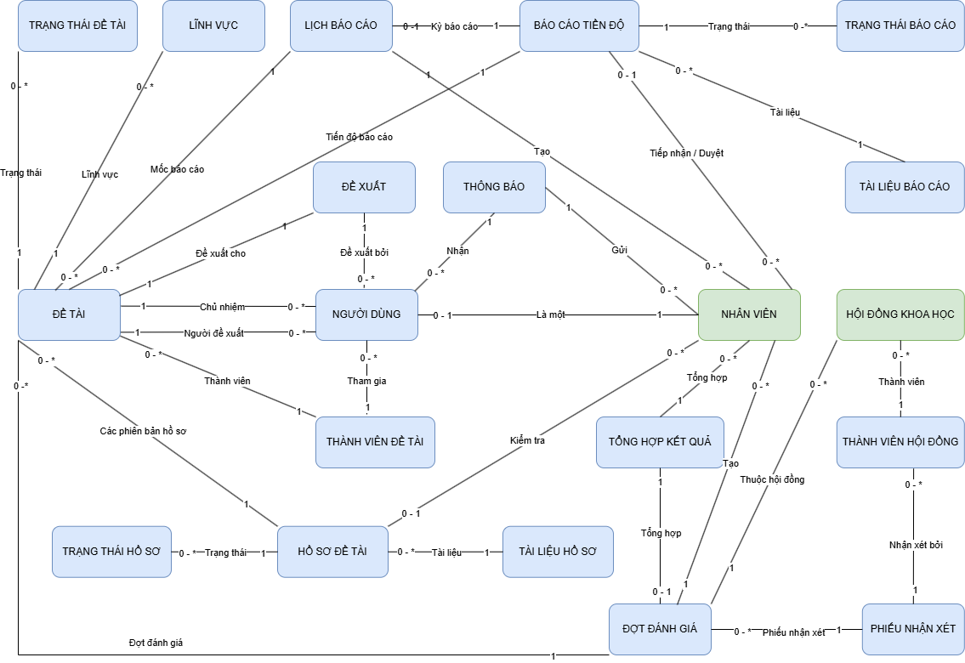

III. PHÂN TÍCH USECASE HỆ THỐNG

1. USE CASE HỆ THỐNG

2. ĐẶC TẢ USE CASE HỆ THỐNG

IV. THIẾT KẾ HỆ THỐNG

1. CƠ SỞ DỮ LIỆU QUAN HỆ

2. MÀN HÌNH GIAO DIỆN

3. SƠ ĐỒ LỚP MỨC PHÂN TÍCH – MÔ HÌNH 3 LỚP

4. BIỂU ĐỒ TRÌNH TỰ (SEQUENCE)

